苏州城市学院实验报告

|  |  |  |  |  |  |  |  |  |  |  |
| --- | --- | --- | --- | --- | --- | --- | --- | --- | --- | --- |
| 院、系 | 计算科学与人工智能学院 | | 年级专业 | | 22物联网 | | 姓名 | 王子超 | 学号 | 2200443011 |
| 课程名称 | | 数据结构 | | | | | | | 成绩 |  |
| 指导教师 | |  | | 同组实验者 | | 无 | | 实验日期 | 2024/2/26 | |

|  |  |
| --- | --- |
| 实 验 名 称 | 实验一 C语言相关知识复习和实践 |

1. 实验目的

对C语言数组、基本控制结构、指针等相关内容的复习和实践巩固。

1. 实验内容

内容1：计算过去天数----复习数组与基本控制结构

（1）按格式要求输入一个过去的日期，比如对你来说比较重要有一定意义的日子。

（2）用英文格式显示该日期和今天的日期；

（3）计算并输出距离今天的天数。

内容2：进制转换----复习链表

（1）输入一个正整数x；

（2）将x转换成二进制，将转换过程中计算出的每一位依次放在链表的最前面；

（3）输出链表中所有的二进制位，即输出x的二进制形式。

如x为28，则生成的链表为：

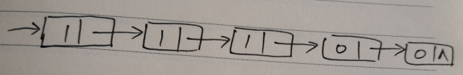

1. 实验步骤和结果

第二题：

代码：

#include<stdio.h>

int main(void){

    int a, b, c, d;

    printf("请输入第一个复数的实部与虚部:\n");

    scanf("%d", &a);

    scanf("%d", &b);

    printf("请输入第二个复数的实部与虚部:\n");

    scanf("%d", &c);

    scanf("%d", &d);

    printf("这两个复数分别是:\n");

    printf("%d + %di\n", a, b);

    printf("%d + %di\n", c, d);

    printf("\n");

    printf("这两个复数的和,差,积分别是:\n");

    if(b+d>=0){

        printf("%d + %di\n",a+c,b+d);

    }else{

        printf("%d  %di\n",a+c,b+d);

    }

    if(b-d>=0){

        printf("%d + %di\n",a-c,b-d);

    }else{

        printf("%d  %di\n",a-c,b-d);

    }

    if((a*d+b*c)>=0){

        printf("%d + %di\n",(a*c-b*d),(a*d+b*c));

    }else{

        printf("%d  %di\n",(a*c-b*d),(a*d+b*c));

    }

    return 0;

}

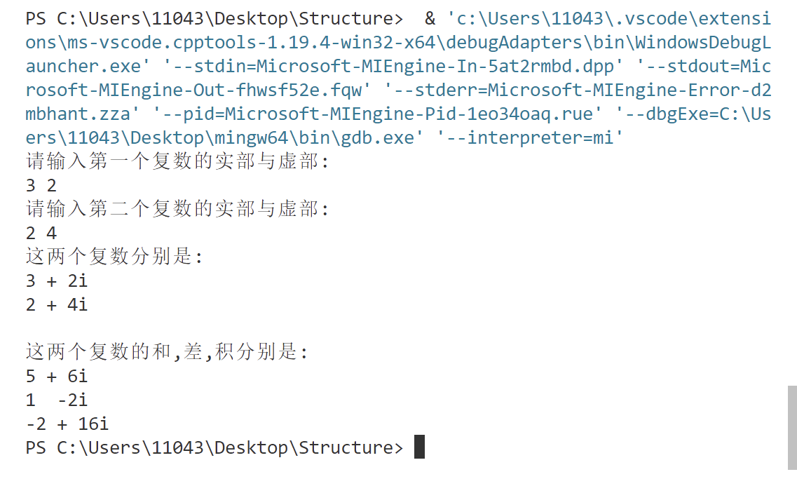

第三题：

代码：

#include <stdio.h>

#include <stdlib.h>

struct node

{

    int bcode;

    struct node* next;

};

void convert(int x){

    struct node * head=NULL,*p;

    while (x>0){

        int r = x % 2;

        x=x/2;

        p=(struct node *)malloc(sizeof(struct node));

        p->bcode = r;

        p->next = head;

        head = p;

    }

    p=head;

    while (p!=NULL)

    {

        printf("%d",p->bcode);

        p = p->next;

    }

}

int main()

{

    int i;

    printf("请输入一个整数\n");

    scanf("%d",&i);

    printf("其二进制形式为：\n");

    convert(i);

    printf("\n");

    return 0;

}

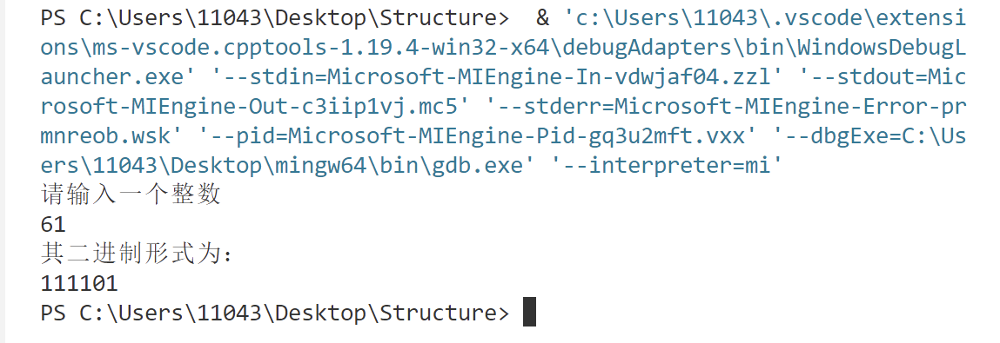

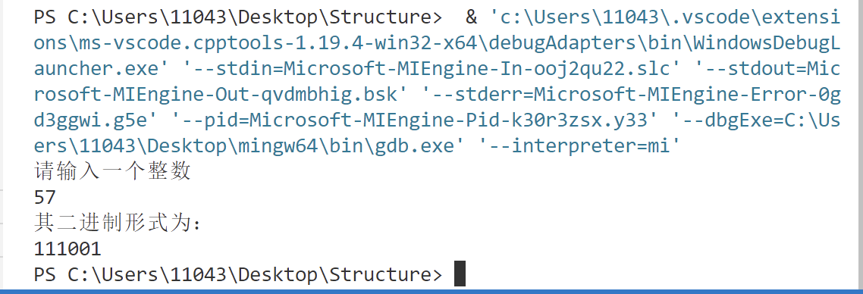

1. 实验总结
2. 使用C语言中的struct tm*和time_t类型，获得指定过去日期在1970-1-1零时零分后至今的秒数，再换算成天数。查阅了struct tm*转换为time_t的方法，在实践过程中积累一些新的用法。
3. 题目中要求用链表实现，所以不是直接进行进制转换。